한국자동차안전학회 2022년도 강연회 등록 신청서
일시: 2022. 8. 30~31(화~수) 장소: 서울대학교 시흥캠퍼스
성명 |  |  |  |  | 참가비 | 정회원 (30일 300,000원/ 31일 200,000원)  비회원 (30일 350,000원/ 31일 250,000원)
* 정회원은 2022년도 연회비 납부자, 종신회원에 한합니다.
* 법인회원사 할인 혜택은 다음 페이지를 참조하여 주시기 바랍니다.
근무처 |  | 직장명 |  |  | 부서 |  |  | 직위
 |  | 주소 | ( - )
 |  | 전자우편  (E-mail) |  |  | 전화 |  |  | 핸드폰
수강과목 |  | O표 해주세요 (* 모든 강의는 선착순 마감하며, 수강 인원 미달 시 폐강될 수 있습니다.).
 |  | 자동차 안전기준제도 현항 및 자율주행자동차 규정 |  |  |  | 김규현 교수(홍익대학교) |  | 수강 신청: O / X
 |  | 현 리콜제도의 문제점: 자율주행차와 첨단 기술 |  |  |  | 류병운 교수(홍익대학교) |  | 수강 신청: O / X
 |  | 신기술기반의 자동차리콜제도 분석 |  |  |  | 하성용 교수(중부대학교) |  | 수강 신청: O / X
 |  | 스마트 모빌리티와 포용성 과제 |  |  |  | 최병호 박사(한국교통안전공단) |  | 수강 신청: O / X
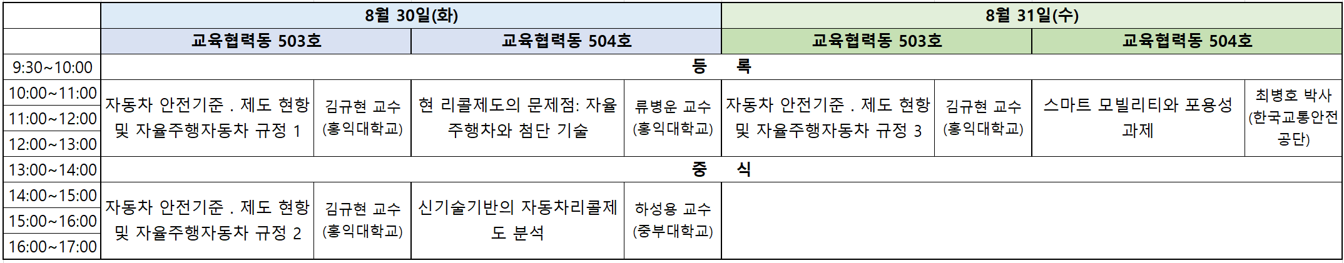

 | 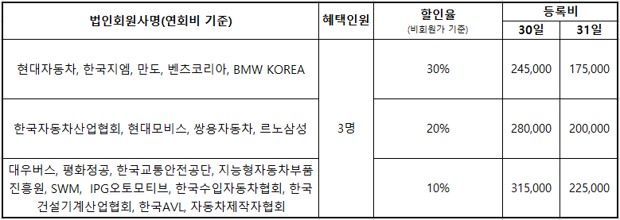
* 법인회원사 할인 혜택 안내

< 강의 주제 >

김규현 교수 (홍익대학교) | 자동차 안전기준 ․ 제도 현항 및 자율주행자동차 규정 | - 자동차 안전관리 법규 및 인증제도의 이해  - 국·내외 자동차 안전기준 체계  - 자동차 안전기준 국제화 동향 파악  - 국·내외 자동차 안전기준 현황 및 비교분석  - FTA 협상 현황  - 자율주행 진입을 위한 NCAP 동향 및 전망  - 국·내외 자율주행자동차 법·제도 동향  - 자율주행자동차 보험제도 동향 파악 | - 자동차 안전관리 법규 및 인증제도  ․ 제작단계별, 소량생산 등 완성차 인증제도  ․ 튜닝부품, 대체부품 등 부품 인증제도  ․ 소규모제작자 등록 및 자기인증 법규  ․ 국제자동차형식승인제도(IWVTA) 등  - 국·내외 자동차 안전기준 체계  ․ 미국, 유럽, 일본, 한국 등  - 자동차 안전기준 국제화 동향  ․ UNECE WP29 개요 및 운영 현황  ․ UNECE 국제협정(1958협정 및 1998협정)  - 국·내외 자동차 안전기준 현황 및 비교분석  ․ 미국, 유럽, 한국의 안전기준 조항 분석 및 주요 요건 비교  ․ 유럽 UN/ECE 및 미국 GTR 관련 우리나라 안전기준 채택 현황  - FTA 협상 현황  ․ 한-미 FTA, 한-EU FTA 협상결과 등 - 자율주행 진입을 위한 NCAP 동향 및 전망  - 국·내외 자율주행자동차 법·제도 동향  ․ 미국, 유럽의 법·제도 동향  ․ 미국, 유럽의 자율주행차 가이드라인 동향  ․ 자율주행차 운행 관련 국내 법률 체계 등  ․ 국·내외 사고기록장치 기준 등 동향  - 자율주행자동차 보험제도 동향  ․ 자동차손해배상보장법 등
최병호 박사 (한국교통안전공단) | 스마트 모빌리티와 포용성 과제 | - 스마트 모빌리티 - 공학적 문제인가, 사회적 난제인가?  - 스마트 모빌리티의 포용성에 대한 이해와 과제  - 의식 형성 및 행동 변화 과제  - 정보의 탐색 능력 강화 과제  - 사회적 수용도 제고 과제  - 서비스 타당성 검증 과제 | - 스마트 모빌리티 사회의 구성요소  - 스마트 시티의 범주와 스마트 모빌리티의 역할  - 스마트 모빌리티 체계의 사회적 난제(포용성 문제)  - 스마트 모빌리티 체계의 편익요인  ․ 인구밀도가 낮은 지역의 스마트 모빌리티  ․ 도시설계의 역사적 발전경로와 현실의 괴리  ․ 스마트 모빌리티는 Policy Mix의 열쇠  ․ 스마트 모빌리티의 딜레마와 장단점  ․ 스마트 모빌리티의 가치와 포용성 전략  - 능동적 교통능력의 향상 과제  - 모빌리티 정보의 활용능력 향상 과제  - 무장애 모빌리티의 촉진 과제  - 사회적 수용성 향상 과제  - 동적 정보를 활용한 인프라 최적화 과제  - 스마트 모빌리티에 대한 사유와 제언
류병운 교수 (홍익대학교) | 현 리콜제도의 문제점: 자율주행차와 첨단 기술 | - 신설된 자율주행차 사고조사 제도의 문제점  - 첨단 또는 진보적 기술 구현 부품에 대한 종래의 규제적 접근의 문제점  - 제조사 등의 대응 방향 | - 자율주행차 사고조사 제도 개관  - 첨단 기술관련 사례  - 징벌적 배상제도와 형사책임의 문제점  - 제조사의 대응 전략과 정부에 대한 건의 사항
하성용 교수 (중부대학교) | 신기술기반의 자동차리콜제도 분석 | - 국내.외 자동차인증제도에 대한 이해  - 자동차리콜제도 개념  - 자동차리콜제도 운영현황  - 자동차리콜제도 발전방안 | - 국내외 자동차인증제도 현황  - 우리나라의 자기인증제도 현황  - 국내외 자동차리콜제도 현황  - 자동차리콜제도 운영현황  ․ 자동차리콜제도 시정조치 현황  ․ 자동차리콜제도의 운영현황  ․ 자동차리콜제도의 문제점  - 자동차리콜제도의 발전방안

